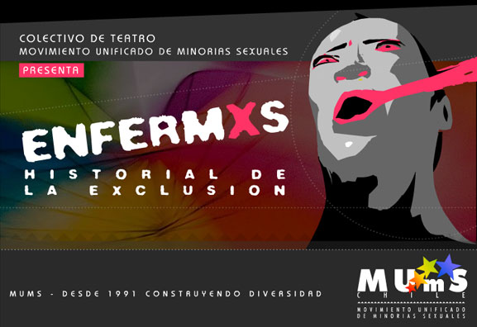

ENFERMOS
HISTORIAL DE LA EXCLUSION

Grupo de Teatro – Movimiento Unificado Minorías Sexuales

DESCRIPCIÓN DE LA OBRA

“Enfermos, Historial de la exclusión” es una obra teatral que reflexiona sobre los estatutos de normalidad a partir de los cuales la sociedad discrimina y violenta a personas que viven su sexualidad de una manera diferente. La patologización de la homosexualidad ejercida por décadas por la psiquiatría dibuja el escenario en el que confluyen historias de lesbianas, gays, bisexuales y transgéneros. El imaginario hospital psiquiátrico que los alberga en un espacio diferencial de exclusión se constituye en un dispositivo donde ocho diversos relatos de vida dan cuenta de mecanismos de segregación presentes en diferentes ámbitos de nuestra cultura.

La representación antepone a la normalidad heterosexual la normalidad de la diversidad sexual circunscribiendo la fobia a la multiplicidad a modulaciones culturales prolíficas en violencias, las cuales son metaforizadas en la obra en tratamientos de normalización médica.

La obra es interpretada por ocho actores aficionados pertenecientes al Movimiento Unificado de Minorías Sexuales y es desarrollada en el marco de una iniciativa financiada por la Secretaría Regional de Ministerio de Salud.

El Movimiento Unificado de Minorías Sexuales (MUMS) cuenta con una trayectoria ininterrumpida de más de 15 años, desde su fundación el 28 de Junio de 1991, en labores culturales y políticas contra la discriminación de lesbianas, gays, bisexuales y transgéneros en Chile.

FICHA TÉCNICA

Dramaturgia y Dirección: Jennifer Medrano
Elenco: Virginia Donoso, Nayadee Jiménez, Edgardo Fuenzalida, Michel Riquelme, Tamara Cabeza, Roberto Bravo, Tania, Tamara

Duración: 45 minutos
Iluminación y Sonido: Equipo Activistas MUMS.

